**两次鸦片战争**

广州市第五中学 李岳菊

1. **案例简介**

本课是高一上学期的新课，讲述了19世纪中期在世界近代化浪潮中，中国经历两次鸦片战争开始被迫向近代社会转型，部分先进知识分子开始了解西方的史实。

本课的教学围绕“世界近代化浪潮下中国社会的被动转型”这一主题展开，着力于以核心素养为导向构建有深度的自主学习课堂，聚焦核心问题，以任务驱动突破重难点，以表格形式归纳基础知识，组织学生进行小组合作学习。同时在教学中以广州地方史作为切入点创设情境，贯穿始终首尾呼应，拉近历史与现实的距离，培养学生的家国情怀。

1. **教学设计**
2. **教学目标**
3. **学科核心素养目标**

【时空观念】运用地图、表格、时间轴等分析鸦片战争前中国所面临的特定时空背景、概述两次鸦片战争的过程。

【唯物史观】运用唯物史观分析两次鸦片战争爆发的背景、列强侵华对中国的影响及“师夷长技以制夷”思想的价值。

【历史解释】能够指出鸦片战争爆发原因不同观点的异同，理解历史解释的多样性、差异性并说明原因，进而验证以往的观点或提出新的解释。

【史料实证】能够提取实物史料、民间歌谣、时人笔记等多方面史料的有效信息，恰当运用史料作为证据论述并进行合理辨析，驳斥“三元里人民抗英斗争不存在”的观点，认识鸦片战争的侵略性。

【家国情怀】感悟列强侵华对中国社会的影响；从爱国军民的反侵略斗争中感悟其爱国情怀；感受林则徐等有识之士的开拓精神与创新勇气。

1. **教学重点和难点**

**重点：**鸦片战争前的世界形势；鸦片战争对中国社会的影响；

**难点：**鸦片战争爆发的必然性；“开眼看世界”的进步性与局限性。

1. **课前准备**

在讲授新课的前一天，制作好学案，将基础知识以表格形式进行归纳；准备好课堂上需要研读的材料提前发放给学生；提供鸦片战争纪念馆、三元里人民抗英斗争纪念馆、广东革命历史博物馆、十三行博物馆等网上博物馆地址，供有兴趣的同学提前了解相关史实。

1. **教学实施**

**[导入]**

ppt展示三元古庙与镇海层楼照片，指出广州的建筑、语言等留下了许多历史见证。引导学生跟随着广州记忆，一起回顾两次鸦片战争的历史。在广州见到外国人是很平常的事情，在广州话里，“外国人”叫作“番鬼”，起源自16世纪初期，意思是“好斗、野蛮、吵闹的人”。这个带有蔑视意味的词一定程度上反映出当时中国自上而下都沉浸在一种天朝上国的迷梦当中。

**[讲授新课]**

1. **“同一个时代的两种文明”——19世纪中期的世界与中国**

**师：**介绍“夷夏之防”观念、“天朝上国”思想等错误认识。

**设问：**这些材料反映了什么观点？这些观点是对中国在世界上定位的正确认识吗？中国是在怎样的国际环境中进入近代社会的？

**生：**通过阅读教材、讨论归纳，总结鸦片战争前的世界形势与中国社会状况，填入学案表格。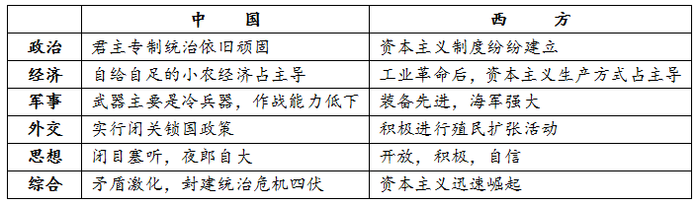世界主要殖民主义国家都把矛头指向了中国，而清政府对世界形势的变化浑然不觉！

**师：**展示《1840年前的中国和世界形势图》，小结：当时，世界上没有被殖民者践踏的大片土地除了非洲腹地外，就是中国了，作为殖民霸主的英国，为了扭转贸易逆差、打开中国市场，大炮也已经对准了我们，而清政府对世界形势浑然不觉。中国以中世纪的武器、中世纪的政府、中世纪的社会来对付近代化的敌人，其实战争的结局已经没有悬念了。

1. **“同一个根由的两次战争”——两次鸦片战争**

材料三： (虎门销烟) 把能给我们大英帝国带来无限利益的大批的商品，全部给予销毁！这是我大英帝国的奇耻大辱！我要求议会批准政府派遣远征军去惩罚那个极其野蛮的国家！

——英国外相巴麦尊在议会上发表的讲话

材料四： “大家都认为鸦片战争是一次典型的非正义战争，是鸦片染成的战争……其实，根本是北京愿不愿意和英国订立平等国家关系的问题。”

——费正清《伟大的中国革命》

材料五： “鸦片战争是英国为维护非法走私贸易而发动的战争，是用炮舰推动走私贸易的战争……谋求在华的全面经济与政治利益，是列强的根本目的所在。”

——《中外历史纲要（上）教师教学用书》

关于鸦片战争爆发的原因，不同的人提出了不同的看法，阅读材料，思考：

1. 这些材料都在探讨什么问题？它们对于同一历史事件的解释有何不同？
2. 你认为产生这种不同的原因有哪些？
3. 你赞同或反对哪个观点？为什么？

**师：**引导学生理解历史解释的含义、影响因素等，并从唯物史观角度明确战争的侵略性。

**生：**阅读教材，结合地图和初中所学知识，通过表格归纳两次鸦片战争的史实以及对中国的影响。

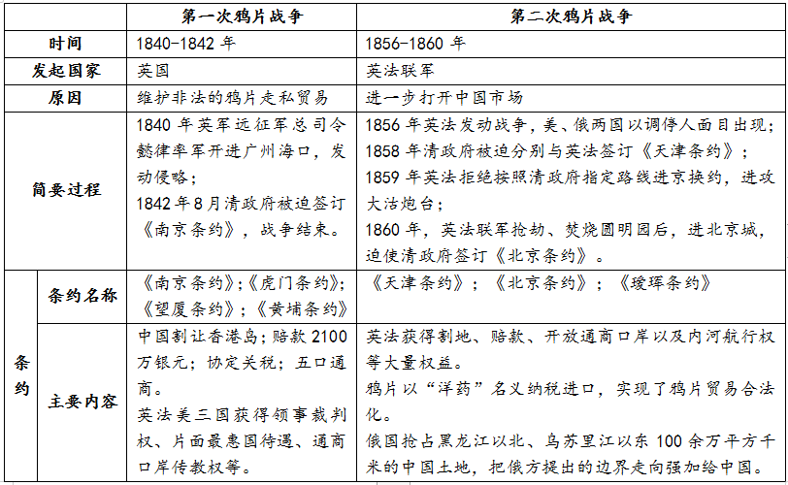

**师：**在引导学生完成表格的过程中，适当补充资料，加深学生对史实的认识。

（1）中国军民的英勇抗击：

①鸦片战争中牺牲的士兵人数及将领名单；

②广州民谣：一声炮响,二律埋城,三元里顶住,四方炮台打烂,伍紫垣顶上,六百万讲和,七钱二兑足,八千斤未响,九九打下,十足输晒。（学生朗读，教师分析、点评）

这些百姓和将士，面对完全现代的武器，勇敢抵抗、浴血奋战，为中华民族的浴火重生做出了伟大的奉献。

（2）战争给中国带来的破坏与灾难：

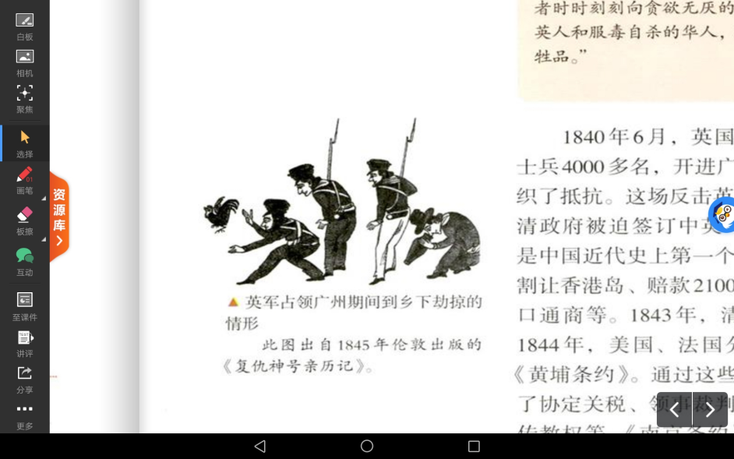 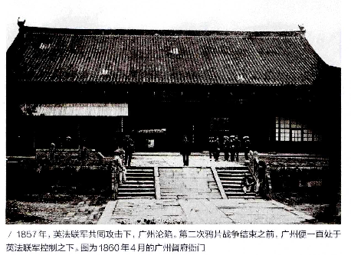 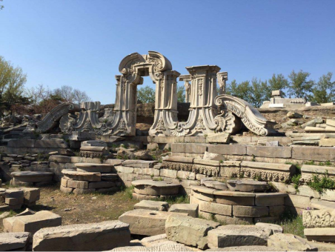

①图片史料： 教材92页插图、照片《英法联军控制广州总督府衙门》、圆明园残垣；

②文字材料：马克思、雨果对英法联军暴行的谴责：

材料六： 广州城的无辜居民和安居乐业的商人惨遭屠杀，他们的住宅被炮火夷为平地，人权横遭侵犯，这一切都是在“中国人的挑衅行为危及英国人的生命和财产”这种站不住脚的借口下发生的！……英国人控告中国人一桩，中国人至少可以控告英国人九十九桩。

——1857年3月，马克思《英人在华的残暴行动》（教材93页）

材料七： 在地球上某个地方，曾经有一个世界奇迹，它的名字叫圆明园……这个奇迹现已不复存在。一天，两个强盗走进了圆明园，……在历史面前，这两个强盗本别叫作法兰西和英格兰。

——1861年11月雨果《致巴莱特的信》

**师：**战争所带来的灾难和破坏还不是最严重的，更严重的是战争结束后英法等国强迫清政府签订的一系列不平等条约，获得了大量了特权，使侵略权益以法律形式得以确立。

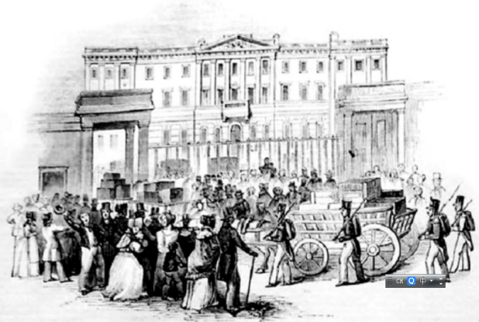

《中国的贡金进入英国铸币局》

**生：**分析不平等条约给中国带来的影响。

达成认识：鸦片战争前，中国是一个独立自主的封建国家；鸦片战争后，中国的国门被打开，各种主权遭到破坏，开始逐渐沦为半殖民地半封建社会，中国的主要矛盾、社会性质都随之改变。

**师：**提供材料，设问：除了政治上的改变，鸦片战争还给中国带来了哪些变化？

材料八： 昔日女布（指土布）遍于县市，然自外洋以风火水牛运机成布，舶至贱售，女工几停其半。

——1853年《顺德县志》

材料九： 鸦片战争后，西装、西餐、欧式建筑以及轮船、汽车改变着中国人的衣食住行，报刊、电影也出现在中国人的生活中。

——2003年课标人教版历史教材《必修二》

材料十： 鸦片战争后介绍外国历史地理著作的问世，打开了国人眺望世界的窗口，初步产生了真实而朦胧的世界观念，同时摒弃了“天朝上国”的守旧意识。

——李华兴《中国近代国家观念转型的思考》

（1）材料一和材料二分别说明鸦片战争后中国社会发生了怎样的改变？

（2）最早“摒弃‘天朝上国’的守旧意识”的代表性人物有哪些？他们提出了怎样的主张？

**生：**归纳、整理鸦片战争对中国的影响。

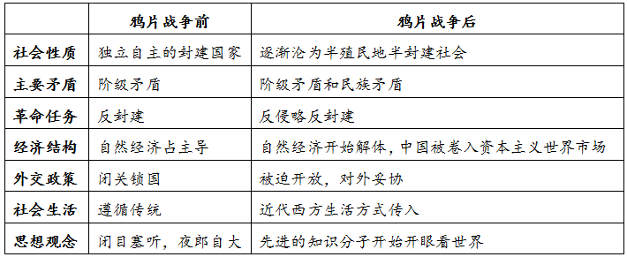

**3.“同一本书的两种命运”——开眼看世界**

**师：**鸦片战争，是一场双方信息完全不对等的战争。西方殖民国家通过不断的贸易、传教士活动和出使活动，对清朝的军事力量有着充分的了解。而清朝则在盲目自大的以天下中心自居的氛围中，不屑于了解世界，甚至对当时的外部世界都无人问津。

残酷的战争暴露了东西方的差距，促使一批爱国知识分子在比较中思考，林则徐、魏源、徐继畬等从天朝上国的迷梦中惊醒，开始编译资料，介绍世界知识的书籍接连出版。

材料十一： （林则徐禁烟期间）日日使人刺探西事，翻译西书，又购其新闻纸。

——魏源《圣武记卷十》

材料十二： 彼之大炮远及十里内外，若我炮不能及彼，彼炮先已及我，是器不良也。彼之放炮如内地之放排枪，连声不断。我放一炮后，须辗转移时，再放一炮，是技不熟也。

——林则徐《致姚春木王冬寿书》1842年8月

材料十三： 《瀛环志略》一经出版，便在社会上引起轩然人波。上人大们开始攻击徐继畲，痛骂他身为朝廷命官，竟敢公开赞美外国制度与元首。更有甚者，断章摘句弹劾徐，欲置其于死地。

——王龙《徐继畬：“东方伽利略”的遭遇》

思考：

（1）林则徐为什么被誉为“开眼看世界的第一人”？先进知识分子编译的书籍对中国思想界产生了什么影响？

（2）《海国图志》《瀛环志略》在日本受到热烈的追捧，在国内却遭遇冷落甚至批评谩骂，反映出什么问题？

**生：**讨论，归纳：开阔眼界，思想启迪；但清朝统治阶级高层仍然封闭、愚昧与腐朽。

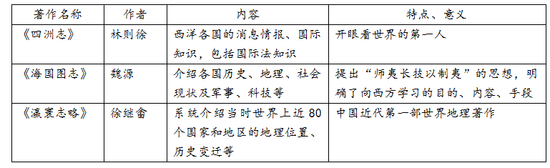开眼看世界——鸦片战争后介绍西方的著作

**[课堂小结]**

鸦片战争前，当中国还老态龙钟地蹒跚在封建社会阶段时，西方的资本主义已经迅速地发展起来，并千方百计地向世界各地进行海盗式的掠夺，寻找和开拓殖民地市场。清朝政府在还没有现代民族国家的“主权”观念的情况下，丧失了经济、政治、领土等自主的权利，被亦步亦趋地拖入现代民族国家的国际秩序中，陷入殖民主义的深渊，开始被迫向近代化转型。

列强的侵略还在加剧，中国的出路究竟在何方？我们在本单元接下来的学习中将继续探索。

1. **成效与反思**

本节课学生参与度高，课堂气氛活跃，节奏张弛有度，教学目标达成度较高，总体教学效果较好。这一方面得益于教学设计考虑到不同学生的学习层次，使每个学生都有参与的可能；另一方面乡土史料的穿插引用更能激发学生的兴趣。

当然，这节课在教学实施过程中也存在一些不足。首先是内容安排较多，对学生预习的自觉性和历史学科的学习能力有较高要求，真正的“翻转课堂”时代并未到来，很多时候教师不得不屈服于现实，在课堂上要花费较多时间进行知识的讲授；其次是没有强调“虽然中国被迫进入近代史，但真正意义上的近代化在这个时候还没有开始”，也没有引领学生深入领悟“被迫转型”与“近代化尚未开始”这二者之间的逻辑关系。

**四、个人简介**

李岳菊，中学一级教师，任教于广州市第五中学。曾获广东省“优秀案例评比”三等奖、广州市课堂教学设计比赛一等奖、论文年会二等奖、高考贡献奖等；发表论文一篇；指导学生参加各类竞赛均获优异成绩。在学校组织的青年教师命题、解题、说题大赛及课堂教学比赛中均获一等奖。

**五、专家点评**

李岳菊老师关于《两次鸦片战争》的教学案例，在教学目标和教学重难点方面设计突出，是一个优秀的教学设计。

首先，李岳菊老师将本课的重难点设定为鸦片战争前的世界形势；鸦片战争对中国社会的影响、鸦片战争爆发的必然性；“开眼看世界”的进步性与局限性等几个内容，是合理的。我听过几次关于《两次鸦片战争》一课的公开课，但明确将这些内容设为重难点，并以主要精力进行讲授和分析这些内容的课例很少，且李老师对辅助内容的分析也比较到位。

其次，李岳菊老师将传统教学与当前课改有机结合。李老师在教学过程中的讲授法运用较为熟练，且能与新的教学方法如对学生的评价法相结合，这是值得参考的。

再次，李老师将该课内容与家国情怀素养培养结合，其中对民族精神内容的分析有一定的深度，对涵养学生的家国情怀有价值，符合立德树人的育人要求。

（华南师范大学 张庆海）